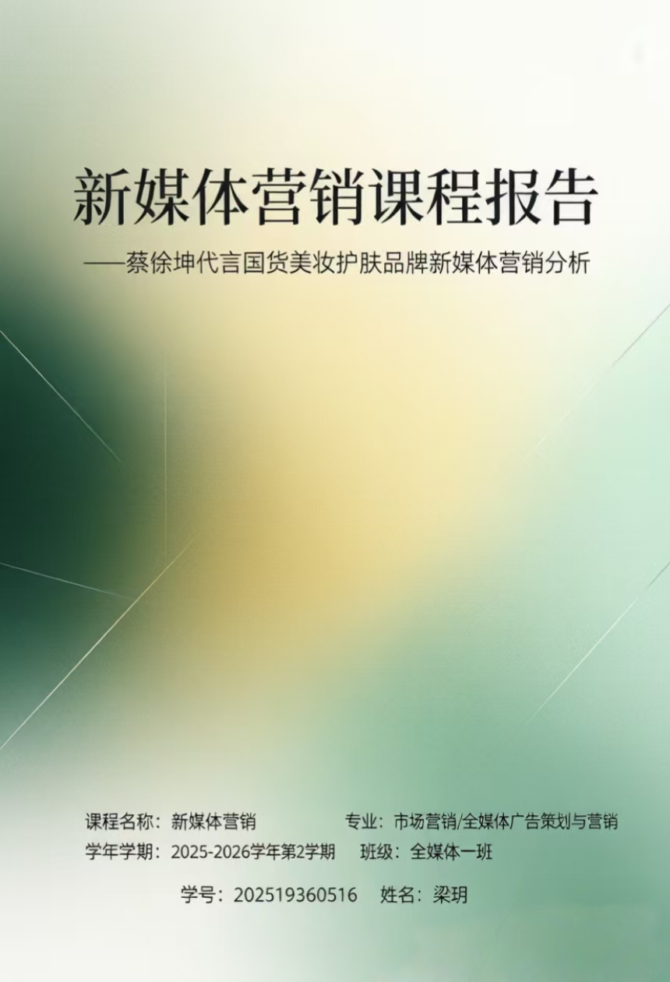

新媒体营销课程报告

——蔡徐坤代言国货美妆护肤品牌新媒体营销分析

课程名称：新媒体营销
学年学期：2025-2026学年第2学期

专 业：市场营销/全媒体广告策划与营销
年 级：2025级
班 级：___全媒体一班_______
学 号：____202519360516______
姓 名：____梁玥______

目录
目录
封面 1
新媒体营销课程报告 1
——蔡徐坤代言国货美妆护肤品牌新媒体营销分析 1
课程名称：新媒体营销 1
专 业：市场营销/全媒体广告策划与营销 1
目录 1
一、新媒体营销概述 3
1. 基础理论 3
2. 品牌整体营销分析 3
配图 3
二、微信营销 3
1. 理论与平台玩法 3
2. 品牌实操分析 4
配图 4
三、短视频营销 4
1. 理论与平台玩法 4
2. 品牌实操分析 4
配图 4
四、直播营销 5
1. 理论与平台玩法 5
2. 品牌实操分析 5
配图 6
五、微博营销 6
1. 理论与平台玩法 6
2. 品牌实操分析 6
配图 6
六、今日头条营销 7
1. 理论与平台玩法 7
2. 品牌实操分析 7
配图 7
七、社群营销 7
1. 理论与平台玩法 7
2. 品牌实操分析 7
配图 7
1. 粉丝群管理规则 7
2. 群内互动活动：明星同款晒单打卡领券 8
八、新媒体广告策划（小红书软广告植入） 8
1. 平台与软广理论 8
2. 品牌案例分析 8
配图 8
九、新媒体营销常用工具 9
图片制作/修图工具：醒图、美图秀秀 9
1. 文件命名 9
2. 文档排版要求 9
3. 内容复盘与加分提醒 9

一、新媒体营销概述

1. 基础理论
新媒体营销依托移动互联网与社交平台开展营销活动，具备互动性强、传播速度快、受众精准、转化链路短的特征。当前行业全面进入新媒体营销2.0时代，营销核心不再局限于单纯的品牌曝光，而是通过内容种草、场景塑造唤醒消费者购买欲望，同时搭建小程序、直播间、电商链接等一站式购买渠道，完整实现「品牌认知→兴趣种草→产生购买欲→完成下单」的商业闭环。

2. 品牌整体营销分析
本次选取溪木源、柳丝木、BUV三大蔡徐坤代言国货美妆护肤品牌作为研究对象，三大品牌均定位平价/高性价比赛道，核心受众为学生、年轻职场人群，与新媒体主流活跃用户高度重合，同时借助明星代言放大传播声量，是国货美妆新媒体营销的典型代表：
溪木源：国产敏感肌专研护肤品牌，主打科研配方与天然成分，产品线覆盖洁面、水乳、面膜等，以“专业修护敏感肌”为核心卖点，营销侧重成分科普、肤质实测与情感共鸣；
柳丝木：平价国民护肤品牌，以防晒系列为核心爆款，主推粉胶囊、光胶囊两大防晒单品，聚焦学生、通勤人群，主打高倍防护、轻薄肤感，依托明星代言打造“防晒CP”爆款组合；
BUV（笔薇）：国产植物控油品牌，专攻油皮、痘肌，王牌产品为小绿泥洁面，主打深层控油、清洁黑头，内容以肤质对比实测为主，精准锁定油性肌肤消费群体；
三大品牌均采用全平台矩阵运营模式，结合明星流量+产品功效双驱动，打通公域种草到私域转化的全链路，完美契合新媒体营销2.0时代的运营逻辑。

配图：
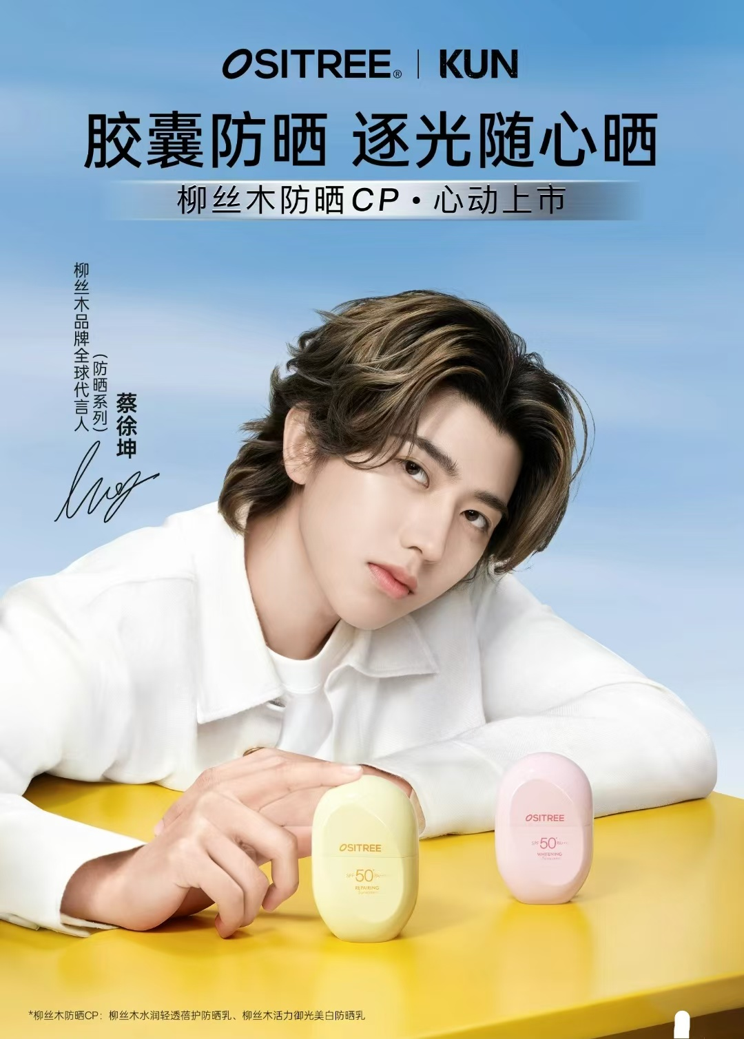
图：蔡徐坤代言三大国货护肤品牌海报合集
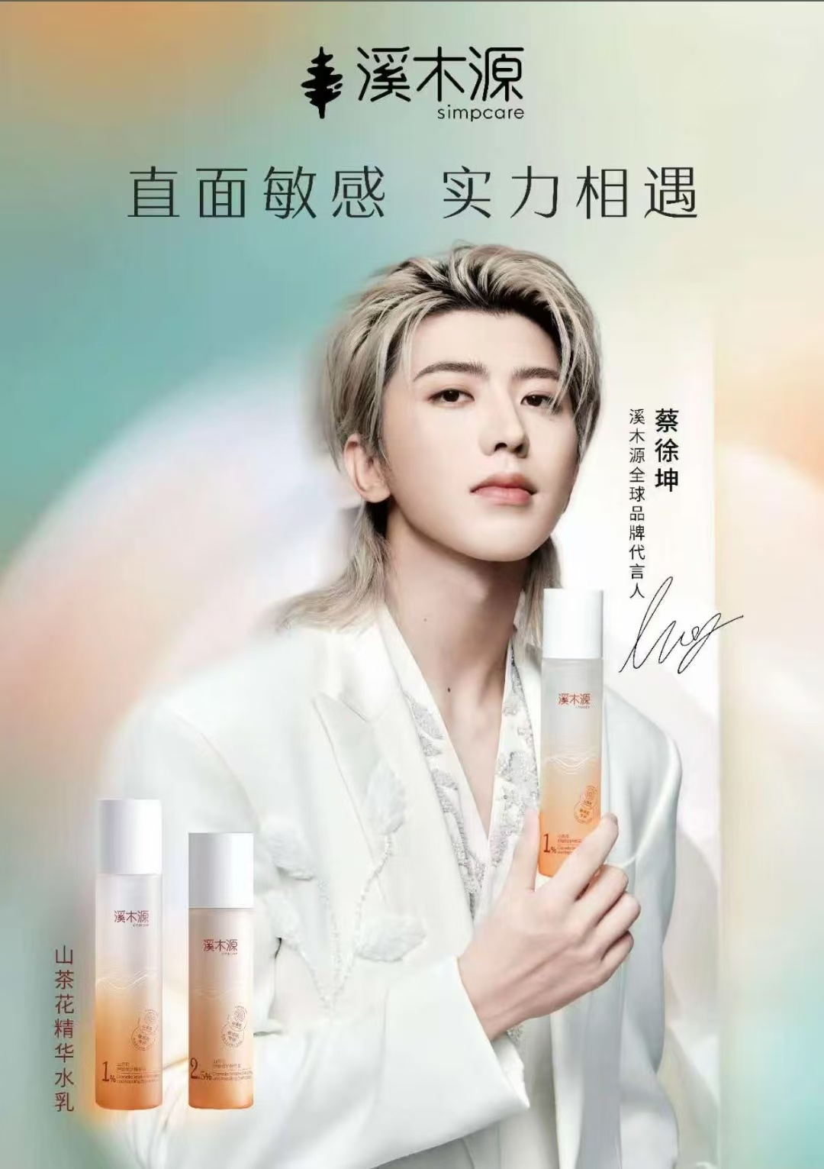
图：蔡徐坤代言三大国货护肤品牌海报合集
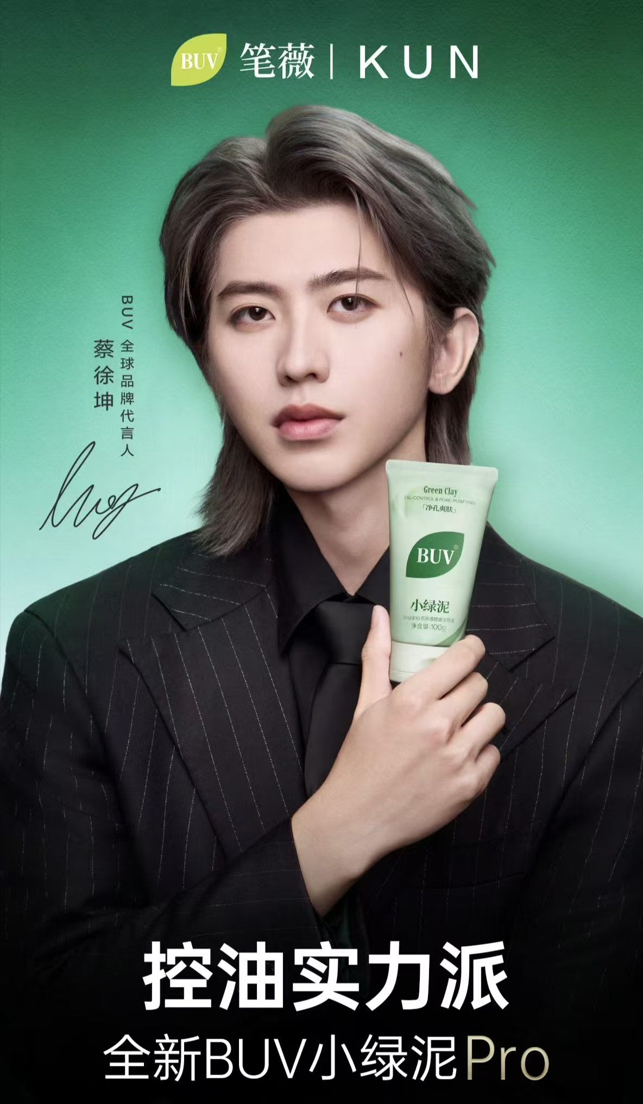
图：蔡徐坤代言三大国货护肤品牌海报合集
三大品牌全新媒体运营渠道布局思维导图。
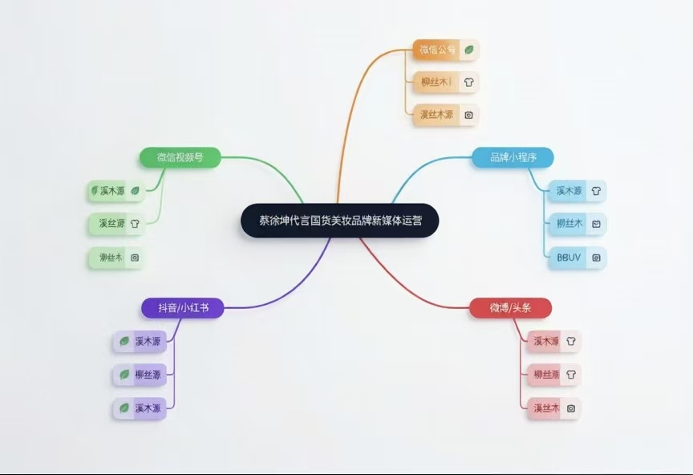

实操总结
蔡徐坤代言的三款国货护肤品牌，结合明星影响力与产品差异化卖点，针对敏感肌、油皮、日常防晒等细分人群精准布局全平台内容。通过内容建立用户信任、借助明星热度激发消费兴趣，再搭配多元购买渠道促成转化，是国货美妆借助明星赋能玩转新媒体营销的优秀范例。

二、微信营销

1. 理论与平台玩法
微信生态包含官方公众号、视频号、品牌小程序、企业微信会员号四大核心载体，是品牌沉淀私域流量、维护老客户、提升复购的核心阵地，侧重品牌深度运营、会员服务与长效用户留存。

2. 品牌实操分析
三大品牌均深度布局微信生态，结合明星代言打造差异化内容：
微信公众号：各品牌官方公众号定期推送内容，板块分为蔡徐坤代言动态、新品介绍、护肤干货、肤质护理教程、限时福利活动五大类，推文文末挂载小程序购买链接，实现“阅读-下单”无缝跳转。例如溪木源侧重敏感肌护肤科普，柳丝木主打不同场景防晒攻略；
微信视频号：同步搬运代言TVC、产品实测、护肤教程等短视频，依托微信社交关系链进行私域裂变传播，粉丝可一键转发至朋友圈、社群；
品牌小程序：搭建官方线上商城、积分中心、优惠券专区，用户无需跳转第三方APP，在微信内即可浏览蔡徐坤同款产品、下单付款、查询物流；
企业微信会员号：引导直播间、公众号、产品包裹内的用户添加好友，定期推送明星周边福利、专属优惠券、生日礼遇，一对一维护会员关系。
溪木源、柳丝木官方公众号主页截图；
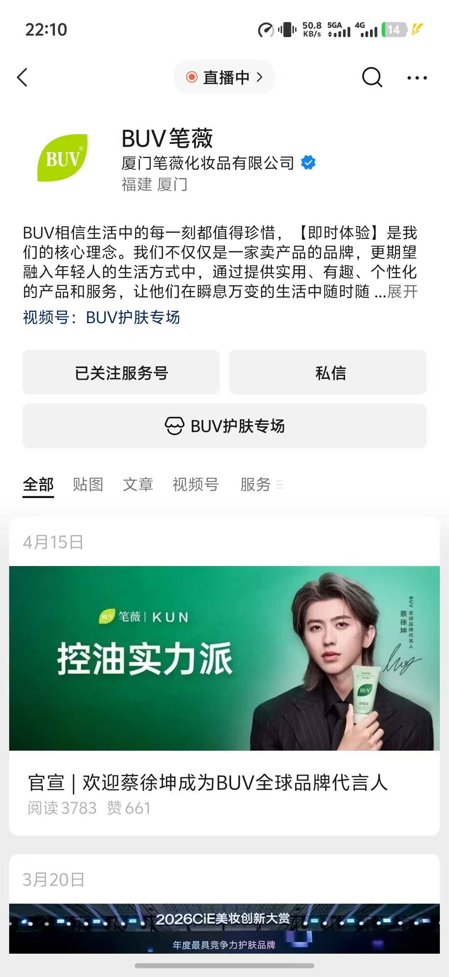
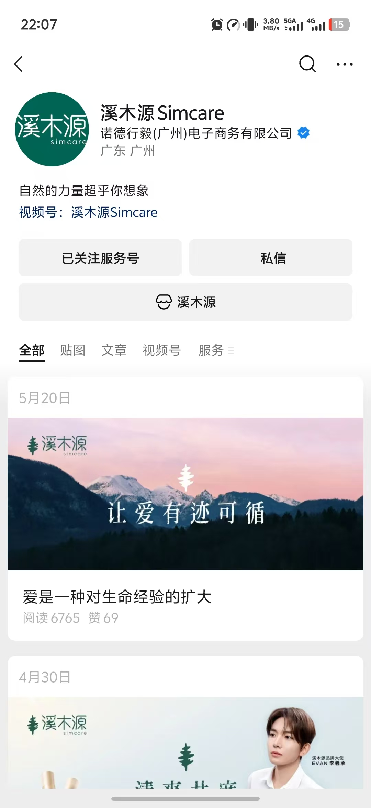
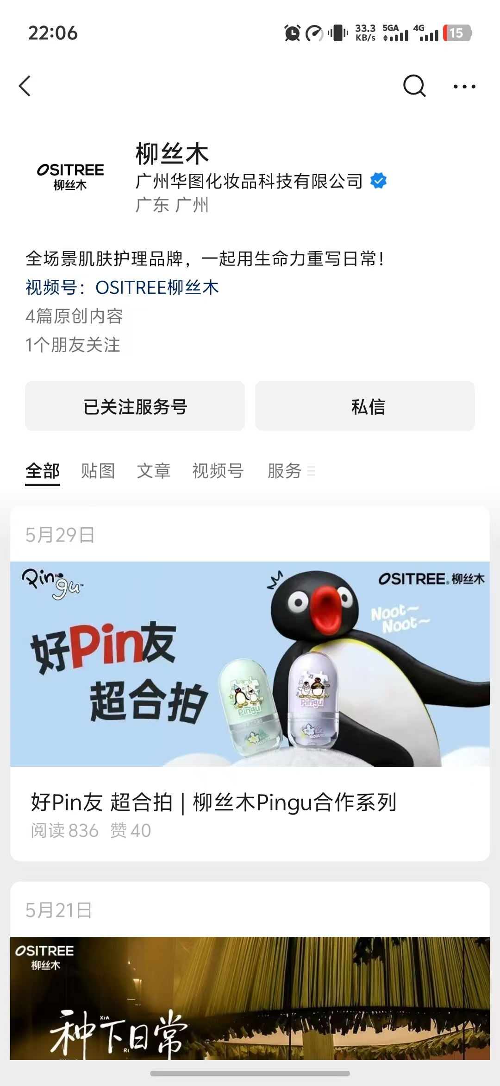
品牌微信商城小程序页面截图。
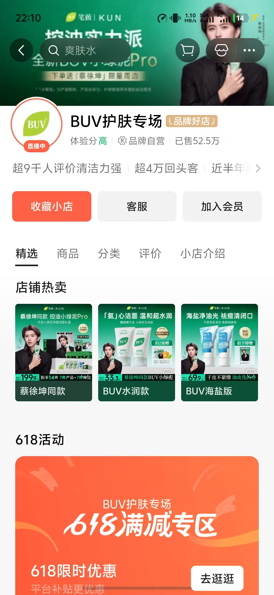
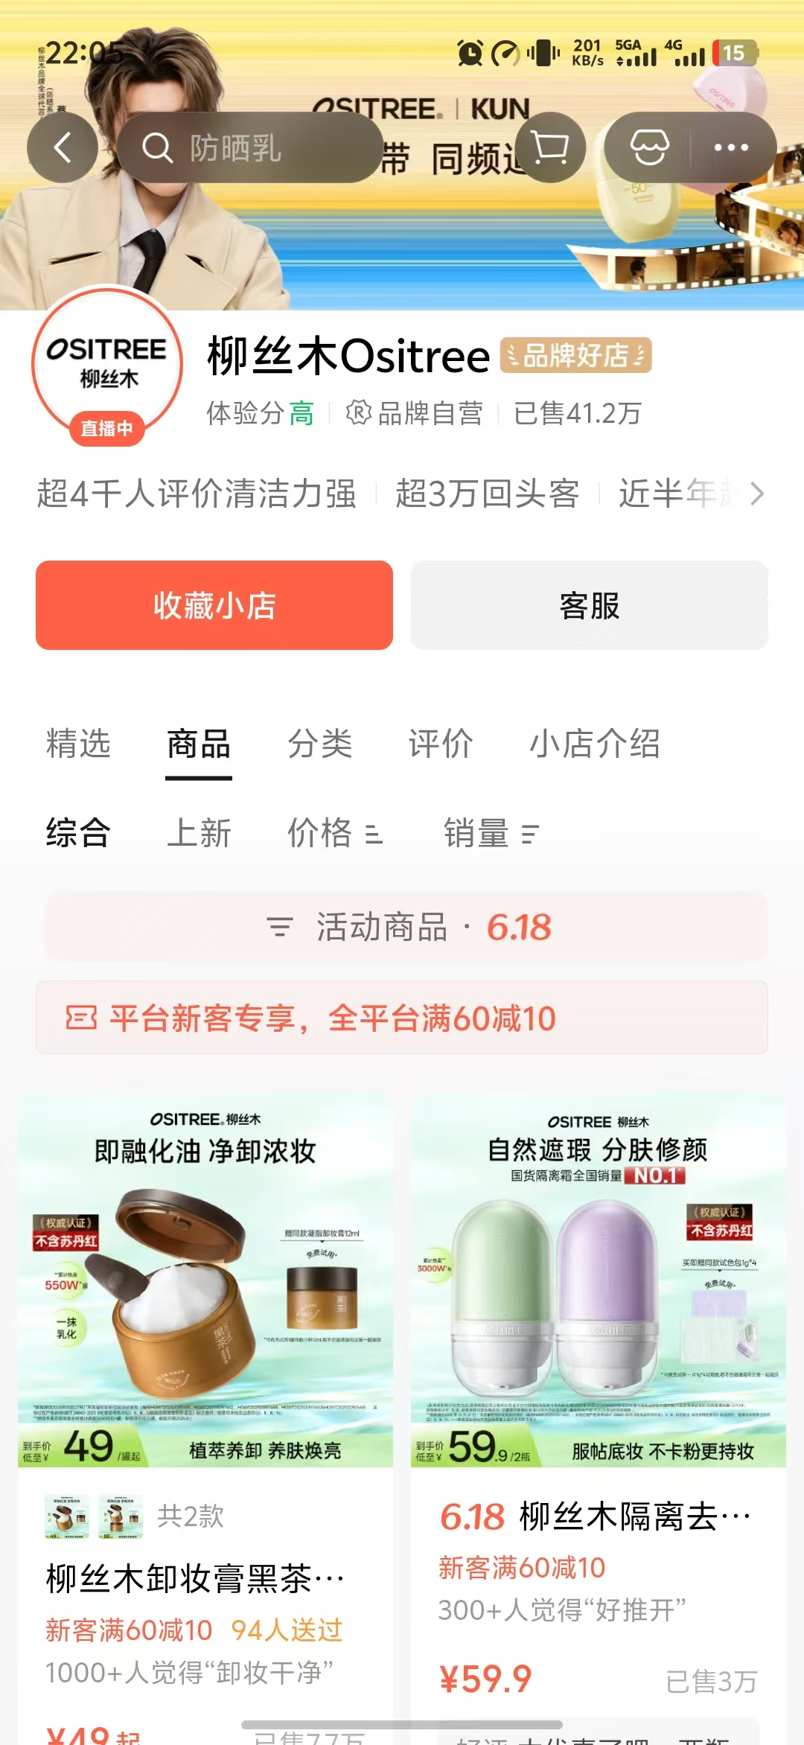
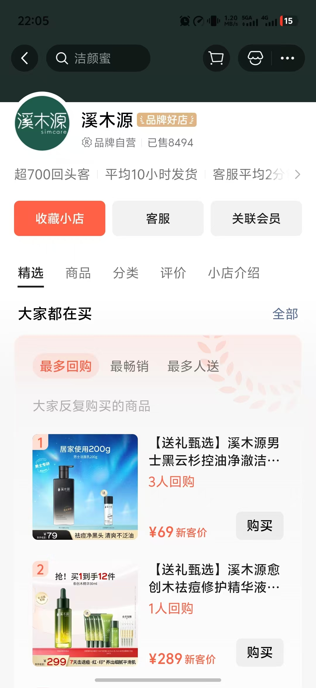

实操内容
推文标题：学生党护肤清单｜蔡徐坤同款国货好物，平价又好用！
正文片段：
还在为挑选适合自己的护肤品烦恼吗？今天给大家分享三款蔡徐坤代言的国货护肤单品，适配敏感肌、油皮、日常防晒等多种需求，性价比拉满！溪木源山茶花水乳舒缓修护，换季敏肌放心用；柳丝木双款防晒兼顾通勤与户外；BUV小绿泥洁面轻松解决出油黑头问题。点击下方小程序，领取粉丝专属优惠券，入手明星同款好物吧~

